ГРНТИ 20.01.04
УДК 003.26; 519.72
К.В. Дергачев, кандидат технических наук, доцент
Р.И. Курский, магистрант
кафедра «Информатика и программное обеспечение»
Брянский государственный технический университет

K.V. Dergachev, PhD in Engineering, Associate Professor
R.I. Kurskiy, Master's Degree Student
Department of Computer Science and Software Engineering
Bryansk State Technical University

Применение энтропийного анализа для оценки качества криптографических преобразований

Application of entropy analysis for evaluating the quality of cryptographic transformations

В статье рассматривается применение энтропийных метрик для количественной оценки качества криптографических преобразований. Проанализированы существующие подходы к оценке криптостойкости алгоритмов шифрования: формальный криптоанализ, стандартизированные статистические тесты и энтропийный анализ. Систематизированы четыре ключевые метрики информационно-теоретического подхода: энтропия Шеннона, расхождение Кульбака–Лейблера, условная энтропия и взаимная информация. Для каждой метрики определены идеальные значения в контексте оценки шифртекста и обоснована криптографическая интерпретация. Предложена система критериев оценки качества криптографических преобразований, основанная на комплексном применении энтропийных метрик с нормализацией к единой шкале.

The paper considers the application of entropy metrics for quantitative evaluation of the quality of cryptographic transformations. Existing approaches to assessing cryptographic strength are analyzed: formal cryptanalysis, standardized statistical tests, and entropy analysis. Four key metrics of the information-theoretic approach are systematized: Shannon entropy, Kullback–Leibler divergence, conditional entropy, and mutual information. For each metric, ideal values in the context of ciphertext evaluation are determined and cryptographic interpretation is provided. A system of criteria for evaluating the quality of cryptographic transformations is proposed, based on the comprehensive application of entropy metrics with normalization to a unified scale.

Ключевые слова: энтропия Шеннона; криптостойкость; энтропийный анализ; расхождение Кульбака–Лейблера; криптографические преобразования; симметричное шифрование; информационная безопасность.

Keywords: Shannon entropy; cryptographic strength; entropy analysis; Kullback–Leibler divergence; cryptographic transformations; symmetric encryption; information security.

Криптографические методы защиты информации являются одним из ключевых элементов обеспечения информационной безопасности в современных информационных системах. С ростом объёмов передаваемых данных и числа кибератак требования к надёжности алгоритмов шифрования существенно возрастают. По данным аналитических отчётов в области информационной безопасности, количество инцидентов, связанных с компрометацией зашифрованных данных, ежегодно увеличивается [1], что подчёркивает необходимость объективных методов оценки качества криптографических преобразований.
Дополнительную актуальность данной проблеме придаёт развитие квантовых вычислений, которые потенциально способны существенно снизить стойкость ряда широко используемых алгоритмов [2]. В этих условиях возникает потребность в универсальных количественных методах, позволяющих оценивать криптостойкость алгоритмов независимо от их внутренней структуры.
Традиционные подходы к оценке криптостойкости — формальный криптоанализ и экспертные оценки — обладают рядом ограничений: высокая трудоёмкость, зависимость от конкретной архитектуры алгоритма. Стандартизированные наборы тестов (например, NIST SP 800-22) обеспечивают статистическую проверку выходных последовательностей, однако не предоставляют интегральной оценки, основанной на фундаментальных принципах теории информации [3].
Информационно-теоретический подход, основанный на энтропийном анализе, позволяет оценивать качество криптографических преобразований с позиции количественной меры неопределённости. Данный подход восходит к работам К. Шеннона [4]. Целью настоящей статьи является систематизация энтропийных методов оценки качества криптографических преобразований и обоснование их применимости в качестве универсального инструмента анализа.
Оценка криптостойкости алгоритмов шифрования может осуществляться с использованием трёх основных подходов: формального криптоанализа, статистического тестирования и энтропийного анализа.
Формальный криптоанализ включает методы дифференциального и линейного криптоанализа, направленные на выявление закономерностей в работе конкретных алгоритмов. Дифференциальный криптоанализ исследует распространение различий во входных данных через раунды шифрования [5]. Основными недостатками формальных методов являются высокая вычислительная сложность и невозможность применения единой методики к различным шифрам.
Статистическое тестирование представлено стандартизированными наборами тестов, наиболее известным из которых является NIST SP 800-22 [3]. Данный набор включает 15 статистических тестов, проверяющих случайность выходных последовательностей. Достоинством подхода является стандартизация, однако тесты оценивают лишь отдельные статистические свойства, не формируя целостной картины качества криптографического преобразования.
Энтропийный анализ опирается на фундаментальные положения теории информации и позволяет количественно оценить степень неопределённости, вносимую криптографическим преобразованием. В отличие от формального криптоанализа, энтропийный подход не требует знания внутренней структуры алгоритма [6]. Сравнительная характеристика подходов представлена в таблице 1.

Таблица 1. Сравнение подходов к оценке криптостойкости
Критерий | Формальный криптоанализ | Стат. тестирование | Энтропийный анализ
Универсальность | Низкая | Средняя | Высокая
Выч. сложность | Высокая | Средняя | Низкая
Алг.-независимость | Нет | Частично | Да
Интерпретируемость | Экспертиза | Средняя | Высокая
Интегр. оценка | Нет | Нет | Возможна

Как следует из таблицы, энтропийный анализ обладает рядом преимуществ, делающих его перспективным инструментом для комплексной оценки криптографических преобразований.
Рассмотрим четыре ключевые метрики, составляющие основу энтропийного подхода к оценке качества криптографических преобразований.
Энтропия Шеннона. Энтропия Шеннона является фундаментальной мерой неопределённости случайной величины. Для дискретной случайной величины X с алфавитом из N символов энтропия определяется как [4]:
H(X) = −∑ p(xᵢ) log₂ p(xᵢ),
где p(xᵢ) — вероятность появления i-го символа. Максимальное значение энтропии H_max = log₂(N) достигается при равномерном распределении символов. Для побайтового анализа (N = 256) идеальное значение составляет H_max = 8,0 бит/байт.
Расхождение Кульбака–Лейблера. KL-дивергенция количественно оценивает отличие распределения P от эталонного Q [7]:
D_KL(P‖Q) = ∑ P(xᵢ) log₂(P(xᵢ) / Q(xᵢ)).
Идеальное значение D_KL = 0 означает полное совпадение с равномерным распределением. KL-дивергенция более чувствительна к малым отклонениям от равномерности [8].
Условная энтропия. H(Y|X) характеризует остаточную неопределённость шифртекста Y при известном открытом тексте X:
H(Y|X) = −∑ p(x, y) log₂ p(y|x).
Система обладает совершенной секретностью, когда H(Y|X) = H(Y), то есть знание открытого текста не уменьшает неопределённость шифртекста [4].
Взаимная информация. I(X; Y) измеряет количество информации, которое шифртекст содержит об открытом тексте:
I(X; Y) = H(X) + H(Y) − H(X, Y) = H(Y) − H(Y|X).
Идеальное значение I(X; Y) = 0 означает статистическую независимость открытого текста и шифртекста [6].

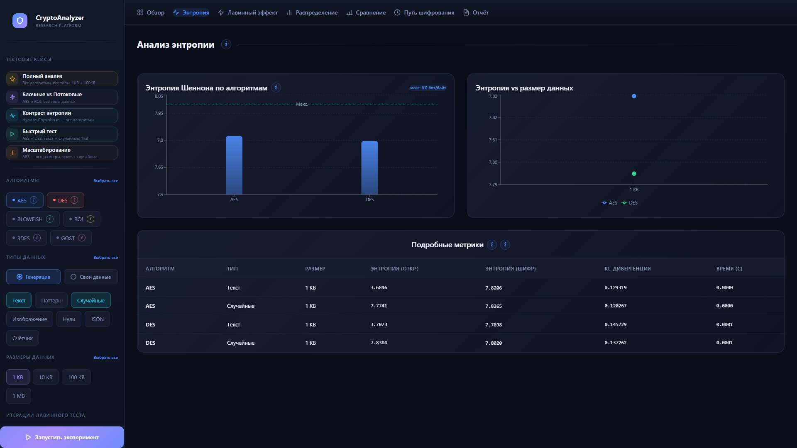
Рис. 1. Визуализация энтропийного анализа

На основе рассмотренных метрик предлагается система критериев комплексной оценки. Каждая метрика преобразуется в нормализованный показатель на шкале [0, 1], где 1 — идеальное значение: s_H = H(X)/H_max; s_KL = 1/(1 + D_KL); s_cond = H(Y|X)/H(Y); s_MI = 1 − I(X;Y)/H(X). Интегральная оценка:
S = (s_H + s_KL + s_cond + s_MI) / 4.
Значение S, близкое к 1, свидетельствует о высоком качестве криптографического преобразования. Предложенная система позволяет ранжировать алгоритмы и выявлять конкретные направления, по которым алгоритм демонстрирует слабости [9].

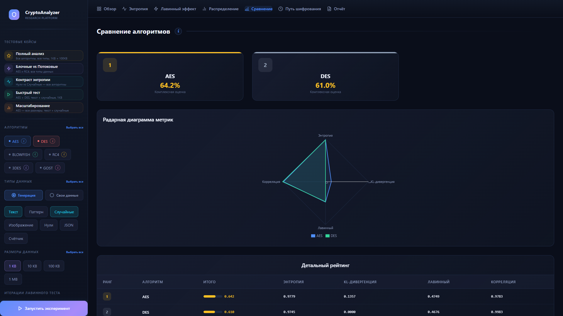
Рис. 2. Радарная диаграмма комплексной оценки

В настоящей статье систематизированы четыре ключевые энтропийные метрики для оценки качества криптографических преобразований. Проведён сравнительный анализ подходов к оценке криптостойкости. Предложена система критериев на основе нормализации метрик к единой шкале [0, 1]. Перспективным направлением является экспериментальная проверка предложенной системы на конкретных алгоритмах симметричного шифрования.

Список литературы

1. Бабенко, Л.К. Современные алгоритмы блочного шифрования и методы их анализа / Л.К. Бабенко, Е.А. Ищукова. — М.: Гелиос АРВ, 2022. — 376 с.
2. Бабаш, А.В. Криптографические методы защиты информации в условиях развития квантовых вычислений / А.В. Бабаш, Е.К. Баранова // Вопросы кибербезопасности. — 2021. — № 3(43). — С. 2–12.
3. NIST SP 800-22 Rev.1a. A Statistical Test Suite for Random and Pseudorandom Number Generators for Cryptographic Applications. — NIST, 2010.
4. Шеннон, К. Теория связи в секретных системах / К. Шеннон // В мире математики. — М.: ИЛ, 1963. — С. 333–402.
5. Панасенко, С.П. Алгоритмы шифрования: специальный справочник / С.П. Панасенко. — СПб.: БХВ-Петербург, 2019. — 576 с.
6. Коржик, В.И. Основы криптографии / В.И. Коржик, В.А. Яковлев. — 4-е изд. — СПб.: ИЦ «Интермедия», 2020. — 312 с.
7. Кульбак, С. Теория информации и статистика / С. Кульбак. — М.: Наука, 1967. — 408 с.
8. Шнайер, Б. Прикладная криптография / Б. Шнайер. — М.: Вильямс, 2023. — 816 с.
9. Молдовян, Н.А. Введение в криптосистемы с открытым ключом / Н.А. Молдовян, А.А. Молдовян. — СПб.: БХВ-Петербург, 2020. — 288 с.

